Муниципальное автономное дошкольное образовательное учреждение
городского округа Саранска
«Центр развития ребёнка – детский сад №90»

Консультация для воспитателей:

"Значение гимнастики пробуждения для детей раннего дошкольного возраста".

Подготовила:
Осина О. С.

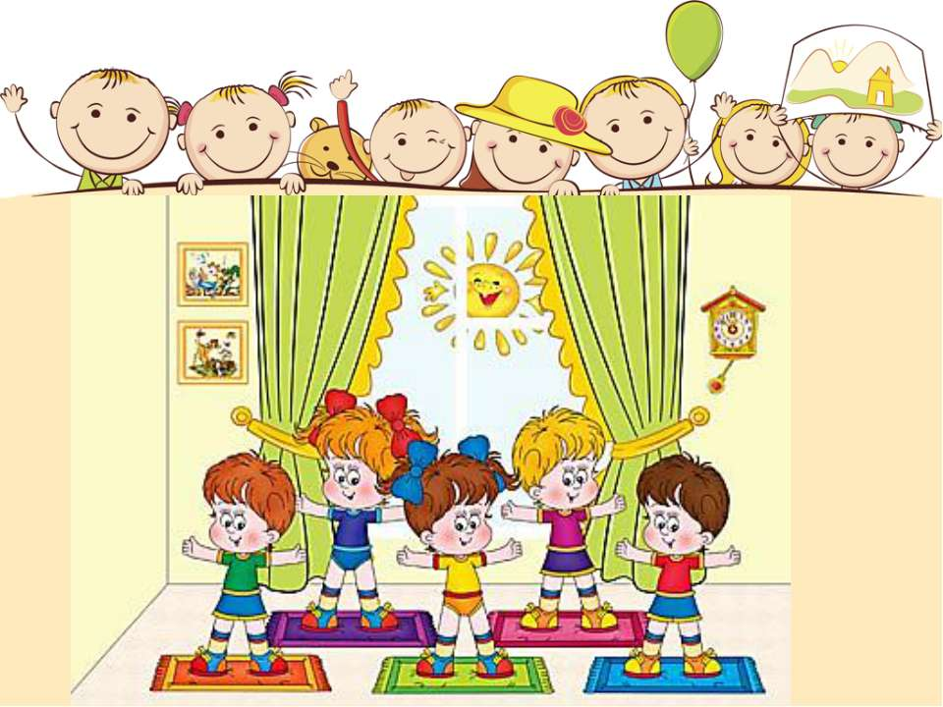
г.о. Саранск

Консультация для воспитателей на тему:

«Значение бодрящей гимнастики после сна»

«От здоровья, жизнерадостности детей
зависят их духовная жизнь, мировоззрение,
умственное развитие, прочность знаний,
вера в свои силы»
В. А. Сухомлинский

Здоровье - большой дар, без которого трудно сделать жизнь счастливой, интересной и долгой. Здорового ребенка легче растить, учить и воспитывать. У него быстрее формируются необходимые умения и навыки. Он лучше приспосабливается к смене условий и адекватно воспринимает предъявленные к нему требования. Здоровье - важнейшая предпосылка к формированию характера, развития воли, природных способностей.

Тихий час - это неотъемлемая часть режима дня детей дошкольного возраста. После него, дети просыпаются отдохнувшими, с новыми силами. Важно постепенно включать детей в активную деятельность, переводя от состояния торможения к бодрствованию. Но каждый ребенок имеет свои особенности пробуждения. Одни детки встают после дневного сна бодрыми и веселыми. Другие еще длительное время остаются в полусонном состоянии. Гимнастика пробуждения в детском саду как раз и разработана, чтобы детки любого возраста смогли безболезненно, без слез и капризов, перейти от дневного сна к полноценной игровой деятельности.

Зачем детям нужна гимнастика после сна
Во время сна все процессы в организме замедляются, сразу после пробуждения у ребёнка снижена скорость реакции, чувствительность, умственная и физическая работоспособность. Для того чтобы полностью проснуться, детскому организму требуется достаточно продолжительное время.
Гимнастика после сна предназначена для того, чтобы помочь до конца не сформировавшейся и очень ранимой детской нервной системе быстрее перейти в состояние бодрствования. Такую оздоровительную, тонизирующую гимнастику принято называть корригирующей.
Корригирующая гимнастика после сна:
- устраняет сонливость и вялость после пробуждения;
- улучшает настроение и самочувствие;
- повышает умственную и физическую работоспособность;
- улучшает работу сердца и лёгких, снабжающих органы кислородом и питательными веществами;
- оздоравливает весь организм.

Основные этапы гимнастики после сна для детей
В дошкольных учреждениях разработаны целые программы гимнастических упражнений. Главное, чтобы все упражнения проводились в веселой, игровой форме и доставляли ребенку удовольствие.

Можно выделить три основных этапа гимнастики после сна:
- постепенное пробуждение;
- разминка, проводимая в постели;
- игровые упражнения и самомассаж.
Давайте подробно рассмотрим, как выполнить комплекс упражнений гимнастики после сна.
Постепенное пробуждение. Лучше всего, если ребенок будет просыпать под тихую, плавную музыку — её громкость нужно будет увеличивать постепенно. Отдерните шторы в спальне, мягко и нежно, с улыбкой — и уж, конечно, без резких движений! Затем переходите к простым упражнениям, которые можно сделать, не вставая с кровати.
Разминка в постели. Гимнастика в постели должна длиться от 3 до 5 минут. Начните с потягиваний, потом попросите ребенка поочередно поднять ручки, затем ноги. Сделайте несколько более сложных упражнений — подойдут всем знакомые «велосипед» или «кошечка».
Велосипед. Малыши лежат на спине и в воздухе «крутят педали» ногами.
Кошечка. Ребенок встает на четвереньки, а вы просите его показать, как кошка выгибает спину, когда сердится. Затем попросите малышей прогнуться и потянуться — кошка опять стала доброй!
Ну, а после этого — самое время вставать с кровати! Пусть ребенок немного походит на месте, а затем «бодрым шагом» марширует в другую комнату.
Игровые упражнения и самомассаж. Это помещение необходимо хорошо проветрить незадолго до того, как вы отправитесь будить детей, тогда гимнастику можно будет совместить с закаливанием.
Начните опять с ходьбы. Длительность упражнений — 2–3 минуты. Ходить нужно по-разному: на носках, на пятках, высоко поднимая колени, полуприседая, приседая, на внешней стороне стопы, перекатываясь с пятки на носок. После этого попросите детей показать, как двигаются, например, лыжники или конькобежцы, и не забывайте следить за правильностью осанки ребенка.
Очень хорошо, если у вас уже есть массажные коврики — используйте их 2–3 раза в неделю. Время тренировки 5–7 минут, дети должны быть босиком! Соорудите из ковриков дорожку, пусть дети сначала просто походят по ней, а затем постепенно перейдут на бег. Заканчивается упражнение опять ходьбой.
Ну и замечательно, если у вас установлен детский спортивный комплекс, тогда закончить гимнастику следует на тренажерах: можно лазить по канату, висеть на шведской стенке или кольцах, отжиматься от пола. Также подойдут упражнения со спортивными снарядами — мячом, лентой, гимнастической палкой или обручем, главное — не переусердствовать, упражнения не должны быть чересчур утомительными, а время их проведения не может превышать 10–15 минут.
Ну, а закончить комплекс гимнастических упражнений рекомендуется водными процедурами — умыванием и обтиранием, вот теперь вы можете быть абсолютно уверены в том, что ваши дети окончательно проснулись!

